# Laboratorul nr. 4 Studiul amplificatorului diferențial (AD)

**Obiective.** În urma efectuării lucrării de laborator se învaţă:

* Structura unui amplificator diferențial realizat cu tranzistoare bipolare:
* Identificarea intrărilor;
* Caracteristica de transfer și determinarea amplificării de mod diferențial;
* Extinderea domeniului tensiunii de intrare pentru funcționare liniară
* desenarea circuitelor utilizând programul *OrCAD-Capture*;
* deschiderea unui proiect nou
* plasarea componentelor pe foaia de desenare;
* editarea componentelor (nume şi valoare);
* trasarea liniilor de conexiuni şi denumirea nodurilor;
* analize SPICE:
* în timp (Time Domain (Transient)) pentru identificarea intrărilor și determinarea amplificării în cazul ieșirii simple;
* de c.c. (DC Sweep) pentru determinarea caracteristicii de transfer.

**Tema 6**

Utilizând *Capture CIS Lite*, să se deseneze amplificatorul diferențial din fig. L4-1 şi să se determine printr-o analiză în timp (Time Domain (Transient)):

* care intrare este inversoare și care cea neinversoare;
* amplificarea circuitului cu ieșire simplă (single ended).



**Fig. L4-1.** *Schema circuitului analizat în Tema* 6

**Modul de lucru**

1. **Deschiderea unui proiect nou în Capture, desenarea și editarea schemei**

**Deschiderea unui proiect nou**

* ***Start / Programs / Cadence / OrCAD Capture CIS Lite*** (OrCAD 16.6) sau clic pe iconul ***Capture CIS Lite*** 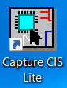 (OrCAD 17.2)
* În pagina de start, ***Start Page***, se alege ***New Project*** .
* Se bifeză la **PSpice Analog or Mixed A/D** dacă este cazul;
* Se completează **numele proiectului -T6**, urmat de clic pe ***OK***.
* Clic pe ***Create a blank project*** urmat de ***OK***.

**Plasarea componentelor**

* Pentru alegerea unei componente se scrie numele componentei în fereastra ***Place Part*** din şirul de butoane orizontale sau se caută în fereastra mare din dreapta foii de lucru;
* plasarea componentei (cursorul capătă forma componentei): ***clic*** în foaia de desenare acolo unde se consideră că trebuie aşezată componenta;
* rotirea componentei (cât timp componenta este selectată și simbolul componentei este mov): se tastează ***R***;
* oglindirea componentei (cât timp simbolul componentei este mov): clic dreapta pe componentă şi se selectează ***Mirror Horizontally*** sau ***Mirror Vertically***, după caz;
* anularea plasării componentei: se tastează ***Esc***.

**IMPORTANT:** se recomandă **SĂ NU SE UNEASCĂ** componentele între ele direct. Este bine să se lase un spaţiu pentru fir plasat între componente (cu comanda **W**).

**Editarea componentelor**

* selectarea unei componente: clic pe simbolul componentei (devine mov);
* rotire (***R***);
* oglindire (clic dreapta urmat de ***Mirror Horizontally*** sau ***Mirror Vertically***);
* modificare nume: ***dublu clic pe nume*** şi la tabul ***Value*** din fereastra ***Display Properties*** se scrie noul nume. Acţiunea este *tip replace*;

**IMPORTANT:** în urma editării, numele unei componente apare subliniată. Pentru a elimina acest lucru **se selectează componenta --> clic dreapta --> User Assigned Reference --> Unset**

* modificare valoare: ***dublu clic pe valoare*** şi la tabul ***Value*** din fereastra ***Display Properties*** se scrie noua valoare. Acţiunea este *tip replace*.

**Trasarea liniilor de conexiune**

* ***Place / Wire*** sau se tastează ***W*** sau ***clic pe butonul*** . Cursorul se transformă într-o cruciuliţă. Se dă ***clic la începutul liniei***, ***se trage cursorul*** până în poziţia dorită şi se dă ***din nou clic la sfârşitul liniei***.
* Punctele de joncţiune se pun automat.
* Linia se poate frânge o singură dată la 90⁰.

**IMPORTANT:** se recomandă ca firele care nu se conectează la o componentă **SĂ NU TREACĂ** prin capătull unei componente pentru că astfel se pune automat un punct de joncţiune, ci la un pas distanţă.

**Numele nodului**

* Se adaugă cu comanda ***Place / Net Alias...*** sau se tastează ***N*** sau ***clic*** pe butonul ***Place net alias (N)***  de la butoanele verticale.

1. **Definirea profilului de simulare**

* Din meniul ***PSpice*** se alege submeniul ***New Simulation Profile*** sau ***clic*** pe butonul 
* În fereastra ***New Simulation*** se dă un nume (poate fi cel al proiectului), urmat de ***Create***
* Apoi în fereastra ***Simulation Settings*** se alege de la ***Analysis Type*** tipul de analiză dorit.

1. **Rularea programului de simulare Spice**

* Din meniul ***PSpice / Run*** sau **F11** sau ***clic*** pe butonul 

**Tema 75**

Utilizând *Capture CIS Lite* să se deseneze circuitele din fig. L4-2 şi să se determine, efectuând o analiză de c.c. (DC Sweep):

* domeniile de funcționare liniară și
* amplificările de mod diferențial (double ended) în cele două cazuri (schema 1 și 2).



**Fig. L4-3.** *Schema circuitului analizat în Tema* 7

**Cerinţe**

Lucrarea trebuie să cuprindă:

* Schemele circuitelor din cele două teme, desenate cu ajutorul programului ***OrCAD Capture CIS - Lite***: selectare desen şi copiere din foaia de desenare (Ctrl+C) și lipire (Ctrl+V) în documentul Word;
* Răspunsul circuitului pentru VIN conectat pe rând în bazele celor 2 tranzistoare;
* Tabelul L4-1 completat;
* Determinarea amplificării diferențiale la single ended;
* Tabelul L4-2 completat;
* Caracteristicile de transfer la amplificatorul diferențial double ended (schema 1 și schema a 2-a);
* Valorile tensiunii de ieșire, ale amplificării și ale abaterii relative;
* Tabelul L4-3 completat.

|  |
| --- |
| **IMPORTANT**  **BUNA PRACTICĂ INGINEREASCĂ cere ca**  **DESENUL să fie foarte CLAR,**  **să nu existe suprapuneri între înscrisuri şi elementele de circuit.**  **Toate înscrisurile (nume, valori, parametri) se deplasează până când se văd clar atât componentele cât şi înscrisurile.** |

**Rezolvare Tema 6**

**AD: identificarea intrărilor și amplificarea diferențială la ieșire single ended**

* 1. **Schema proprie**

Se selectează desenul de pe foaia de lucru *Capture*, se copiază (Ctrl+C) şi se aduce în documentul *Word* (Ctrl+V)

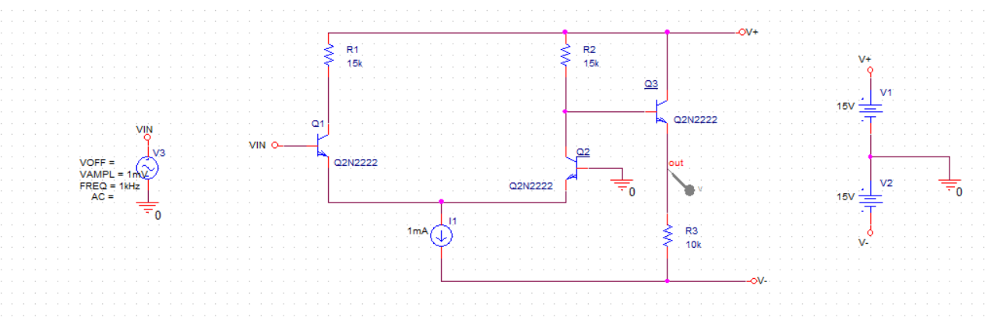

* 1. **Identificarea intrărilor**
* Pe schema din fig. L4-1, se efectuează o analiză în timp cu parametrii:
  + **Run To Time:** 5m
  + **Maximum Step Size:** 10u
* Se aduce curba în jurul lui zero:
  + Se activează cursoarle
  + Valoarea de c.c. indicată se va scădea din expresia tensiunii de ieșire

**V(out) - valoare de c.c. indicată de Y1**

* + Se adaugă la grafic (Add Trace) V(VIN)*20, semnalul de intrare, multiplicat cu 20 pentru o vizibilitate mai bună;
* Formele de undă cu lățimea (grosimea) curbelor modificată se aduc în documentul *Word*:
  + Clic dreapta pe curbă într-o zonă liberă de caroiaj;
  + Din meniul derulant se alege **Trace Property**;
  + În fereastra care se deschide se urmărește culoarea corectă a curbei la **Color** iar la **Width** se alege a 5-a dimensiune;
  + Clic pe tabul **Window**, urmat de **Copy to clipboard…** și se lasă setările implicite;
  + Se lipește graficul în documentul *Word* – **Ctrl+V**.



* Se repetă analiza în timp dar VIN se mută în baza lui Q2 iar baza lui Q1 se conectează la masă. Se reprezintă grafic răspunsul circuitului. Curba se aduce în documentul *Word*.



* În funcție de relația de fază dintre semnalul de ieșire și cel de intrare, se precizează tipul intrării (inversoare sau neinversoare) și se trece în Tabelul L4-1.

**Tabelul L4-1**

|  |  |  |
| --- | --- | --- |
| Intrare | Ieșire  (fază/antifază) | Tipul intrării |
| În baza lui Q1 | faza | neinversoare |
| În baza lui Q2 | antifaza | inversoare |

* 1. **Amplificarea diferențială la ieșire simplă (single ended)**
* Pe ultimul grafic de la punctul 2) se dă clic pe butonul **Cursor Min** -  și valoarea indicată de cursorul Y1 se trece în Tabelul L4-2;
* Amplificarea este: **V(out)/VIN**.

**Tabelul L4-2**

|  |  |  |
| --- | --- | --- |
| VIN [mV] | V(out) [mV] | Amplificarea V(out)/VIN [V/V] |
| 1 | -130.242 | -130.242 |

**Rezolvare Tema 7**

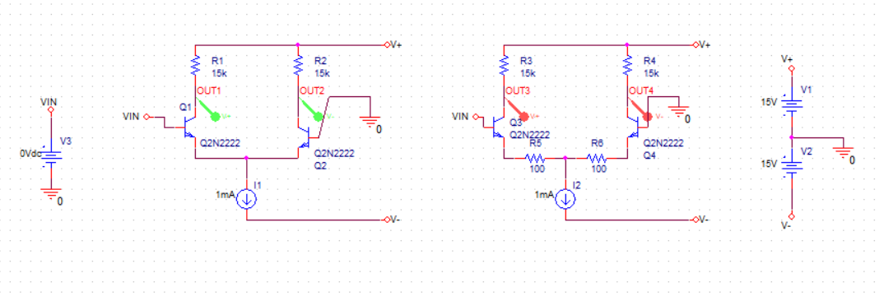

* 1. **Caracteristicile de transfer**
* Se face o analiză de c.c. cu parametrii:
  + **Name:** V3
  + **Start Value:** -200m
  + **End Value:** 200m
  + **Increment:** 0.1m
* Se reprezintă pe același grafic cele două caracteristici de transfer și curbele se aduc în documentul *Word*;



* Se activează cursoarele, se determină valorile semnalului de ieșire pentru valori ale celui de intrare din Tabelul L4-3 și se completează în Tabelul L4-3;

**Tabelul L4-3**

|  |  |  |  |  |  |  |  |  |  |
| --- | --- | --- | --- | --- | --- | --- | --- | --- | --- |
| V(VIN)  [mV] | Schema 1 | | | | Schema a 2-a | | | | |
| 10 | 20 | 25 | 50 | 10 | 50 | 100 | 125 | 150 |
| V(OUT1,OUT2) [V] | -2.6067 | -5.07 | -6.21 | -10.662 | - | - | - | - | - |
| V(OUT3,OUT4) [V] | - | - | - | - | -949.62 | -4.7 | -9.035 | -10.9 | -12.445 |
| Av=Vout/Vin | -260 | -253.5 | -248.4 | -213.2 | -94962 | -94 | -90.35 | -87.2 | -82.9 |
| Abatere relativă [%] | 0 | 50 | 60 | 80 | 0 | 80 | 90 | 92 | 93 |
| Domeniul liniar la maxim -5%= | | | | Domeniul liniar la maxim -10%= | | | | |

Relația de calcul pentru abaterea relativă față de valoarea tensiunii de ieșire la 10mV aplicați la intrare este:



unde Vout reprezintă V(OUT1,OUT2) sau V(OUT3,OUT4), *Av* amplificarea în tensiune la altă valoare a tensiunii de intrare decât 10mV iar *Av,10mV* reprezintă amplificarea pentru V(VIN)=10mV.

**Întrebări**

1. La ce se referă noțiunile de INVERSOARE și NEINVERSOARE?

Noțiunea semnifică inversarea fazei semnalului aplicat uneia dintre cele două intrări.

1. Care este relația de fază dintre semnalele de ieșire și cel de la intarea INVERSOARE, respectiv ieșire și cel de la intrarea NEINVERSOARE?

La inversoare semnalul de ieșire și cel de intrare sunt in antifază, iar la neinversoare semnalul de ieșire și cel de ieșire sunt în fază.

1. În ce relație se află amplificarea diferențială la single ended față de amplificarea diferențială la double ended?

Amplificarea double poate amplifica și funcționa liniar

1. Ce efect au asupra amplificării diferențiale rezistențele din emitoarele tranzistoarelor?

Mărește domeniul de funcționare liniară.

1. Cu ce valoare de tensiune s-a extins domeniul funcționării liniare la schema a 2-a și în ce relație se află această tensiune suplimentară cu rezistențele de 100Ω și curentul de polarizare a tranzistoarelor, I2?

Domeniul s-a extins cu 100Ω * 1mA = 100Ω * 0.001A = 0.1V

-----------------------------------------------------------------------------------------------------------------------

**Temă de casă**

**Tc1.** În schema 1 să se înlocuiască TB cu TEC-J de tipul BF245A din biblioteca JFET și rezistențele R1 și R2 care se reduc la valoarea de 10kΩ. Se efectuază o analiză de c.c. cu parametrii:

* Name: V3
* Start Value: -1
* End Value: 1
* Increment: 0.1m

Să se reprezinte caracteristica de transfer, să se determine domeniul de variație a tensiunii de intrare pentru funcționare liniară și să se determine valoarea amplificării pentru 0,2V la intrare.



V(VIN) = 0.2V

V(OUT1,OUT2) = -3.67V

A = -18.35



*Schema din tema Tc-*1